PEGA EL LOGO DE  TU AGENCIA AQUÍ | [NOMBRE DE LA AGENCIA]  DIRECCIÓN:  TELÉFONO:  EMAIL:

MS LEV TOLSTOY 2018
Ruta: | SAN PETERSBURGO – MANDROGUI – KIZHI – GORITSY – YAROSLAVL – UGLICH – MOSCÚ
Duración del tour: | 11 días / 10 noches
Inicio del tour en San Petersburgo: | 16 Mayo; 6 y 27 Junio; 18 Julio; 08 y 29 Agosto
Categoría de crucero: | 4* tipo Q - 056 de 4 plataformas .

Crucero construido en Alemania en 1979, remodelado en 2009, equipado con un sistema de navegación moderno. Navega a una velocidad de 25 km por hora (alrededor de 17 MpH). Longitud es de 108 mts, anchura de 15.2 mts, capacidad de 164 pasajeros
Cuenta con un restaurante, alberca con un pequeño bar, bar panorama y lounge musical, sala de conferencias, bar café, salón de belleza con masaje, tienda de souvenirs, sauna, solario, servicio. 6 suites, 7 junior suites, 6 cabinas sencillas, 52 cabinas dobles, 14 cabinas triples. Todas las cabinas están equipada con las siguientes facilidades armario, radio, refrigeración, y aire acondicionado. Cuenta con una ventana escénica (excepto la cabina en plataforma baja).

ITINERARIO DESCRIPTIVO DE VIAJE

Día 01, SAN PETERSBURGO
Llegada al aeropuerto de San Petersburgo. Traslado por cuenta de los pasajeros. Cena a bordo (para los pasajeros que llegan después de la hora de la cena se les entregará un box lunch.

Día 02, SAN PETERSBURGO
Desayuno buffet a bordo. Llegada a las 09:00 hrs a San Petersburgo. Comenzaremos con una Visita panorámica de la ciudad conociendo sus principales monumentos arquitectónicos con la excursión a la Fortaleza de San Pedro y San Pablo, donde admiraremos el panteón de los Zares. Almuerzo en un restaurante local. visita al Palacio de invierno, antigua residencia de los Zares de Rusia y el cual alberga en la actualidad el famoso Museo del Hermitage con las más fantásticas colecciones de arte en todos sus géneros Por la noche se recomienda una visita opcional (con pago adicional) al mundialmente famoso Ballet Mariínskiy (antes Kirov) o un espectáculo de show folklórico. Cena a bordo.

Día 03, SAN PETERSBURGO - MANDROGUI
Desayuno buffet a bordo. Día libre para actividades personales. Se ofrece con pago adicional una visita al Palacio y Parque de Pushkin y Pavlovsk. Almuerzo a bordo. Por la noche se ofrece con pago adicional entrada al Ballet de San Petersburgo. Cena a bordo. Salida a Mandrogui. Presentación de la tripulación. Cocktail de bienvenida del Capitán. Música en vivo en el bar. Concierto de música “Seamos amigos”.

Día 04, MANDROGUI – KIZHI

Desayuno buffet a bordo. Llegada a Mandrogui a las 11:00 hrs y tiempo libre para conocer las bellezas naturales de esta ciudad. Visita a una villa rusa tradicional, donde podrán conocer por dentro y por fuera las casas típicas de madera rusas, numerosas exposiciones de artesanías, panecillos rusos, museo del vodka. Almuerzo con una barbacoa al aire libre estilo ruso en una tienda de campaña. Regreso al barco y salida a las 15:30 hrs para comenzar la navegación con destino a Kizhi. Durante la navegación podrán disfrutar de clases de idioma ruso, clases de baile ruso, música en vivo en el bar, cena tipo eslava. Concierto de música folklorica.

Día 05, KIZHI – GORITSY
Desayuno Buffet a bordo. A las 08:00 llegada a la Isla de Kizhi para conocer el museo al aire libre de arquitectura con la Iglesia de la Transfiguracion, visita a la Catedral de Intersecion, 1 izba (casa de madera tradicional) y un sauna. Regreso al barco a las 12:00 hrs y navegación con destino a Goritsy. Almuerzo a bordo. durante la navegación podrán disfrutar de clases de ruso, fiesta de vodka y blinis, clases de canciones rusas, visita a la cabina de mando del Capitán, clases de cocina (como hacer pelmenis) cena estilo ruso a bordo concierto de música clásica.

Día 06, GORITSY – YAROSLAVL
Desayuno Buffet a bordo. durante la navegación tendrán clases del idioma ruso. Almuerzo a bordo. Llegada a Goritsy a las 13:00 hrs aquí conoceremos Monasterio de San Cirilo del Lago Blanco, y el museo de los iconos. Regreso al barco y salida a las 16:00 hrs con destino a Yaroslavl. Durante la navegación disfrutaran de una ceremonia tradicional de te ruso. Clases de baile ruso, cena a bordo. show “Mister y Missis crucero”.

Día 07, YAROSLAVL – UGLICH
Desayuno buffet a bordo. antes de la llegada a Yaroslavl podrán disfrutar de una película documental sobre el destino. Almuerzo a bordo. . Llegada a las 15:00 hrs a Yaroslavl. Iniciaremos con una visita panorámica de la ciudad donde conocerán un mercado local, la Iglesia del profeta San Elias (por fuera), Iglesia de San Nicolas, tour interactivo por la Casa del Gobernador (Galeria de Arte). Regreso al barco a las 20:00 hrs. Cena pirata a bordo. concierto de música folklorica.

Día 08, UGLICH – MOSCÚ

Desayuno Buffet a bordo. Llegada a Uglich a las 09:00 hrs donde tendrán una caminata panorámica para conocer el territorio del kremlin, Iglesia de San Demetrio en la Sangre, y la Catedral de la Transfiguracion. Salida a las 11:45 hrs con destino a Moscú. Almuerzo a bordo. clases de ruso a bordo. recital de la clase de talento. Clases de idioma ruso. Cena del Capitan a bordo.

Día 09, MOSCÚ

Desayuno buffet a bordo. Antes de su llegada podrán disfrutar de una película sobre los servicios del crucero. Almuerzo a bordo. llegada a Moscu a las 13:00 hrs donde tendremos una visita panorámica de la ciudad. Cena a bordo.

Día 10, MOSCÚ

Desayuno buffet a bordo. Por la mañana a las 08:30 hrs Visita a la ciudadela del Kremlin incluyendo 1 de sus Catedrales principales con entrada opcional (con pago adicional) al Museo de la Armería y la colección de joyas de los zares rusos y piedras preciosas en la Fundación de diamantes. Almuerzo a bordo. Por la noche se ofrecen unas visitas opcionales (con pago adicional) a show folklor Kostroma, circo ruso, moscu de noche y metro. Cena a bordo del barco.

Día 11, MOSCÚ

Desayuno buffet a bordo. traslado al aeropuerto por cuenta del pasajero .

TEMPORADA BAJA: 16 Mayo; 29 Agosto
 | Lower Deck | Main Deck | Middle Deck | Boat Deck
Precio por persona en cabina standard doble | € 1,120.00 | € 1,410.00 | € 1,475.00 | € 1,540.00
Precio por persona en cabina deluxe doble | No disponible | € 1,645.00 | € 1,845.00 | € 1,845.00
Junior Suite por persona | No disponible | No disponible | No disponible | € 1,845.00
Suite por persona | No disponible | No disponible | € 2,040.00 | € 2,040.00
Precio cabina sencilla x persona | No disponible | No disponible | € 1,670.00 | € 1,670.00

TEMPORADA MEDIA: 06 Junio; 18 Julio; 8 Agosto
 | Lower Deck | Main Deck | Middle Deck | Boat Deck
Precio por persona en cabina standard doble | € 1,185.00 | € 1,580.00 | € 1,645.00 | € 1,710.00
Precio por persona en cabina deluxe doble | No disponible | € 1,815.00 | € 2,040.00 | € 2,040.00
Junior Suite por persona | No disponible | No disponible | No disponible | € 2,040.00
Suite por persona | No disponible | No disponible | € 2,240.00 | € 2,240.00
Precio cabina sencilla x persona | No disponible | No disponible | € 1,845.00 | € 1,845.00

TEMPORADA ALTA: 27 Junio
 | Lower Deck | Main Deck | Middle Deck | Boat Deck
Precio por persona en cabina standard doble | € 1,185.00 | € 1,605.00 | € 1,670.00 | € 1,735.00
Precio por persona en cabina deluxe doble | No disponible | € 1,845.00 | € 2,170.00 | € 2,170.00
Junior Suite por persona | No disponible | No disponible | No disponible | € 2,170.00
Suite por persona | No disponible | No disponible | € 2,370.00 | € 2,370.00
Precio cabina sencilla x persona | No disponible | No disponible | € 1,910.00 | € 1,910.00

PRECIO INCLUYE:
- Alojamiento en cabina de categoría de su elección
- Pensión completa desde la cena (el día de embarque) hasta el desayuno el día de su desembarque
- Bienvenida tradicional rusa con la ceremonia de “pan y sal”
- Coktail de bienvenida del Capitán
- Guías a bordo en idioma ingles, francés, alemán, español e italiano.
- Entretenimiento a bordo incluyendo clases de ruso, clases de canciones rusas, concierto de música en vivo, música para bailar por las noches en el bar, tour por la cabina de mando del capitán, entre otros.
- Excursiones programadas mencionadas en el itinerario (desde San Petersburgo hasta Moscú) todos los camiones con aire acondicionado
- Cena de despedida del Capitán (menú especial)
- Carta de apoyo de visado (en caso de cambio en algún dato de los pasajeros o cancelación de servicios habrá un cargo por penalidad de 15 euros por persona)
- El número de la cabina se asignará días previos a su llegada, si desea tener antes el número de su cabina habrá un cargo de 70 euros por persona al momento de la reserva.

PRECIO NO INCLUYE:
- Vuelos trasatlánticos México / San Petersburgo – Moscú / México
- Visa turística rusa (solicitar tarifa vigente).
- Propinas, maleteros & gastos de índole personal.
- Excursiones opcionales, visitas y cualquier servicio no específicamente indicado en el itinerario.
- Bebidas adicionales y agua en los restaurantes o en los bares a bordo.
- Seguro de asistencia de viajero se paga adicional .

POLITICAS DE CANCELACIÓN :
- Desde la confirmación y hasta 80 días previos a la llegada 10% del total del crucero
- Desde 79 y hasta 70 días previos a la llegada 25% del total del crucero
- Desde 69 y hasta 60 días previos a la llegada 50% del total del crucero
- Desde 59 y hasta 40 días previos a la llegada 75% del total del crucero
- Desde 39 días hasta el día de llegada 100% del total del crucero

NOTA: Favor de proporcionar copia de pasaporte al momento de confirmar el paquete (inscripción)

***Referente de las visitas opcionales en Moscú y San Petersburgo: favor de solicitar la cotización correspondiente con anticipación (antes de salida de viaje) tomando en cuenta que la prestación de estos servicios está sujeto a disponibilidad y autorización del proveedor de Rusia.***

DESCRIPTIVOS DE LAS EXCURSIONES PREVISTAS EN EL PROGRAMA:

Visita panorámica de la ciudad de Moscú.
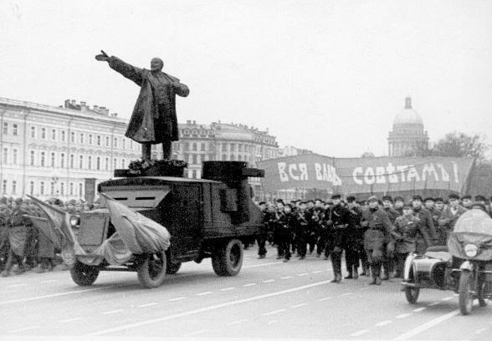
Visita panorámica de la ciudad privada con guía de habla hispana, su centro histórico y sus principales monumentos. La Plaza Roja, Kremlin, el Museo de Historia, las Tiendas GUM y la Catedral de San Basilio, el Teatro Bolshoy, la avenida Tverskaya. La universidad Lomonósov, el convento de Novodévichi. Moscú es famosa por sus numerosos monumentos históricos y arquitectónicos. El corazón de la capital es el antiguo Kremlin, que se ubica en la cima de una colina sobre el río Moskva. Al lado están la Plaza Roja con la majestuosa Catedral del Manto de la Virgen. En Moscú hay numerosos edificios modernos: el de la Universidad “Lomonósov”, el Estadio Central en Luzhnikí, donde en 1980 tuvieron lugar los inolvidables Juegos Olímpicos de Verano. Moscú es la ciudad de teatros, entre ellos el Teatro Bolshoy de fama mundial.
La Plaza Roja de Moscú ha vivido gran parte de los momentos más importantes de la historia del país. La esencia de Rusia se encuentra concentrada en esta Plaza: San Basilio, la Torre del Salvador, el Kremlin, el Palacio de Congreso.
La primera mención escrita de esta plaza data del año 1434. En aquel entonces era la principal plaza comercial de la ciudad. "Krásniy" - en antiguo ruso quiere decir bello o rojo. La "Bella Plaza" o "Plaza Roja" hoy es el corazón de Moscú y de toda Rusia. Se extiende - 695 m de longitud y 130 m de ancho - a lo largo del muro este del Kremlin ocupando un área de casi 70 000 metros cuadrados.
En el rincón noreste de la Plaza se ubican dos edificios interesantes, derribados en los años 30 y reconstruidos en 1993-1995. Se trata de la Puerta Voskresenskiye (de la Resurrección) con la capilla del icono de la Madre de Dios de Íver, y de la pequeña y bella Catedral de Kazán cuyo prototipo es fechado en el siglo XVI.
Entre la Catedral de Kazán, y la de San Basilio, se ubica un enorme edificio de estilo pseudoruso: los almacenes GUM, inaugurados en 1893 y reabiertos en 1953 como centro comercial. El edificio consta de tres largos pasillos de la misma longitud que la plaza, y de tres pisos. Aquí se pueden encontrar las marcas de moda más sofisticadas.
Por el norte la Plaza Roja está limitada por el majestuoso edificio del Museo Histórico construido en los años de 1874-1883 por el arquitecto Sherwood en el estilo que se asemeja a la arquitectura de las torres del Kremlin.
Ciudadela del Kremlin
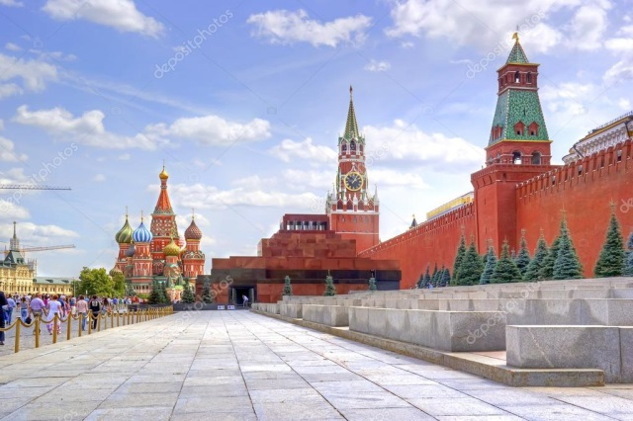
La ciudadela de Kremlin es la parte más antigua de Moscú. Hace 800 años, en la ribera alta del Rió Moscova, por la orden del príncipe Yuri Dolgoruki se edificó una fortaleza de madera. El Kremlin de entonces no era grande y ocupaba menos de la vigésima parte de su área actual. A lo largo de su historia Kremlin sufrió varias construcciones: a principios del siglo XIV después de la devastadora invasión tártaro-mongola la fortaleza fue rodeada de la vigorosa muralla de roble; en 1367 el Príncipe Demetrio levantó la primera muralla de piedra En esta misma época se construyen iglesias y cámaras de piedra. Durante el gobierno de Iván III Moscú deviene centro de unificación de los principados rusos, capital de un potente Estado.
De 1485 a 1495 se construyeron nuevas murallas. En el recinto del Kremlin se ubican los únicos en su género monumentos de la arquitectura antigua rusa: la Catedral de la Asunción (siglo XV), la Catedral de la Anunciación (siglo XVI), la Catedral De San Miguel Arcángel (siglo XVI), el panteón de los zares rusos, así como los famosos Cañón Zar (siglo XVI), Campana-Zarina (siglo XVIII). Uno de los museos del Kremlin que representan el mayor interés es la Armería, tesorería de los zares
Rusos, donde están presentadas colecciones rarísimas de artículos de oro y plata de los siglos XII-XIX, condecoraciones estatales antiguas rusas, carrozas y tronos de los zares, trajes de gala de los siglos XVI-XIX. Otro museo de sumo interés que se encuentra dentro del Kremlin es el Fondo de Diamantes, Colección única en su género de pepitas de oro y platino, diamantes y brillantes de Siberia, excelentes muestras de la joyería de los siglos XVIII-XIX.

Uglich
Esta ciudad solía ser la sede principal del principado en el siglo XIII. En esta localidad es donde se llevó a cabo uno de los momentos más importantes de la historia Rusa que se llevó a cabo en el siglo XVI. Fue aquí donde el último miembro de la dinastía Ruirik, el mas joven Zarevich Demetrio fue asesinado. El terrible evento dio inicio a lo que después se le conoció como los tiempos difíciles de la corona y solo después de 15 años la dinastía de los Romanov sucedió en el trono. Actualmente Uglich es una ciudad con mucha historia y actualmente puede ver las reliquias que alberga de la ciudad de su pasado. Tales como la Iglesia de San Demetrio sobre la Sangre Derramada. Construida en 1690 en el lugar donde el Zar Demetrio fue herido a muerte, esta la puede ver desde su llegada a la ciudad con unas murallas rojas y domos azules como si fuese un barco al Norte del Río Volga

Yaroslavl
Una de las ciudades consideradas parte del anillo de oro de Rusia es Yaroslavl la cual brilla con un brillo particular, una luz destellante. Fundada en 1010 por el Príncipe Yaroslavl El Sabio, la ciudad sobresalió como un puerto para comerciar y el centro de manufactura textil. Ninguna otra ciudad en Rusia excepto Yaroslavl puede hacer alarde de su magnifica arquitectura del siglo XVII. En 2010 la ciudad celebro su primer milenio.

Goritsy
Bienvenido al noroeste de Rusia, la población de Goritsy, casa del Convento de la Resurrección, localizada a la orilladel Rio. Desde Goritsy nos trasladaremos en autobús a la población de Kirillov, que esta a 8 km de donde anclará el barco, para conocer una de las fortalezas Ortodoxas mas antiguas de Rusia, el Monasterio de San Cirilo del Lago Blanco. Fundado en el siglo XIV, el monasterio ha sido preservado por su inigualable arquitectura y fascina a los visitantes por sus majestuosas iglesias que lo enmarcan con sus sencillas murallas en su fortaleza. El monasterio incluso es famoso por ser un museo de iconos algunos de ellos siendo los más antiguos de Rusia.

Kizhi
Situada en el Noroeste del Lago Onega, la isla de Kizhi es la casa del museo de madera al aire libre el cual fascina por su arquitectura en madera. Caminata por la isla, podrá ver viejas iglesias de maderas, capillas, torres con campanas, casas, graneros, granjas, molinos de vientos, baños saunas los cuales fueron comprados por la región alrededor del Onega para mostrar la arquitectura común al Norte de Rusia. El punto principal de esta isla es la Catedral de la Transfiguración (1714), su vecina la Iglesia de la Intercesión (1774) y la torre de la campana entre ambas Catedrales. Otro de sus atractivos es la Capilla de la Resurrección de Lázaro. Construida en 1391, es la iglesia de madera más antigua en todo Rusia.

Mandrogui
Habitada por artesanos, Mandrogui es una población reconstruida, construida en la orilla del Río Svir muestra las tradiciones y estilo de vida antigua del pasado en Rusia. Tendrá una experiencia de la vida provincial rusa, podrá observar como trabajan los artesanos cuando trabajan las “matrioshkas” (muñeca tradicional rusa), moldear madera, y visitara el Museo del Vodka, el cual cuenta con 250 variedades de esta bebida nacional.

Visita Panorámica de San Petersburgo.
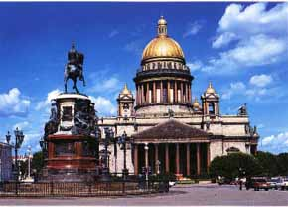
Visita guiada en español. San Petersburgo, declarada Patrimonio Mundial de la Humanidad por la UNESCO, es llamada la “Venecia del Norte” debido a los innumerables canales, islas y puentes que fue necesario construir para drenar el terreno y encauzar el caudaloso Río Nevá. El lujo y la creatividad utilizados en su construcción, la opulencia de la corte zarista, pueden admirarse en los numerosos palacios, teatros, lujosas e imponentes fachadas que ornan las amplias avenidas, aquí llamadas “Perspectivas” (prospékt), atravesadas por ríos y canales de la ciudad. Podremos apreciar la principal "Perspectiva" de la ciudad - Avenida Névsky, con sus prestigiosos edificios: Palacio Ánichkov, Palacio Belozérsky, Catedral de Nuestra Señora de Kazán, Eliséev…etc. Atravesaremos La Fontanka, río que cruza el centro urbano de San Petersburgo, así como el río Móika y el canal Griboyédov. Sobre este último se encuentra la célebre iglesia de San Salvador sobre la Sangre Derramada, de inconfundible estilo ruso con sus cúpulas multicolores y doradas, en forma de bulbo. El antiguo Palacio de Invierno, imponente residencia de los Zares, transformado en el Museo del Hermitage, domina desde su fachada Norte el curso del majestuoso Río Nevá. Al otro lado del río se alza la inconfundible silueta de la Fortaleza de Pedro y Pablo. No lejos se encuentran el acorazado “Aurora”, que inicio la Gran Revolución Rusa, y la Cabaña de Pedro el Grande: desde esta modesta vivienda de madera, el Zar seguía personalmente la evolución de la construcción de “su” ciudad, entre 1703 y 1708. En la isla Vasílievski se encuentran la Strelka, el Palacio Menchikov y el histórico edificio de la Universidad. Pasaremos ante el Almirantazgo y su imponente flecha dorada, símbolo de la fuerza naval rusa, en la que Pedro el Grande quiso cimentar su Imperio. Veremos su estatua ante el edificio del Senado y la Catedral de San Isaac, con sus gigantescas columnas de granito rojo de Finlandia. La plaza Teatrálnaya alberga los edificios del Conservatorio y el célebre Teatro Mariinsky (antes Kirov). Terminaremos ante la bella Catedral de San Nicolás de los Marinos, rodeada de canales.

Visita de la Fortaleza de Pedro y Pablo.
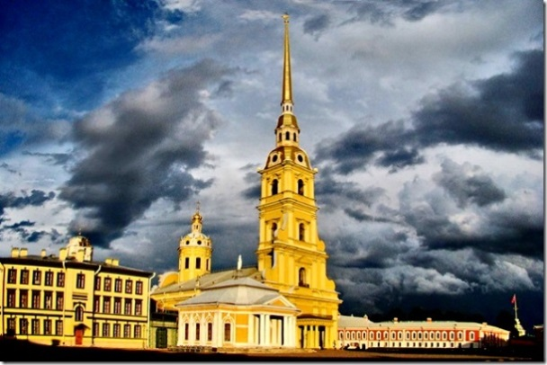
La fortaleza está situada sobre la isla Zayachi (de conejo). Esta isleta fue escogida por Pedro el Grande para construir allí en mayo de 1703 la fortificación militar ante los ataques de los suecos, que dominaban entonces en el Mar Báltico. La construcción de la obra fue dirigida por el arquitecto Domenico Tresini.
La fortaleza cuenta con seis murallas cuya altura máxima es de 12 metros, y seis bastiones. En 1787, todas las edificaciones que daban al río Neva fueron revestidos de granito. La alameda central que conduce a la Catedral de San Pedro y San Pablo es una de las mejores obras de Tresini. La misma Catedral fue erigida en 1712-1733, en el lugar de la primera iglesia de madera edificada en 1703 en homenaje de los apóstoles Pedro y Pablo. En su exterior se destaca la torre de 122 metros, rematada por una aguja que sostiene una esfera con un ángel manteniendo la cruz, obra de Rinaldi , y el reloj holandés que cada seis horas toca el himno nacional. En el interior de la catedral se destaca el iconostasio con iconos del pintor Mercúriev, las Tumbas de la familia imperial de los Romanov, un total de 32, decoradas en su mayoría con mármol blanco, entre las que se destaca la de Pedro el Grande, siempre adornada con flores frescas. En la explanada de la Catedral se puede visitar la Casita de la Barca y la Ceca que contiene una exposición de numismática.
A espaldas de la Ceca se encuentran dos antiguas cárceles, la Cortina de Catalina La Grande y el Bastión del Príncipe Trubetskóy, de fama siniestra por las torturas que allí se imponían a los presos políticos de aquella época.

Palacio de Invierno: Museo de Hermitage.
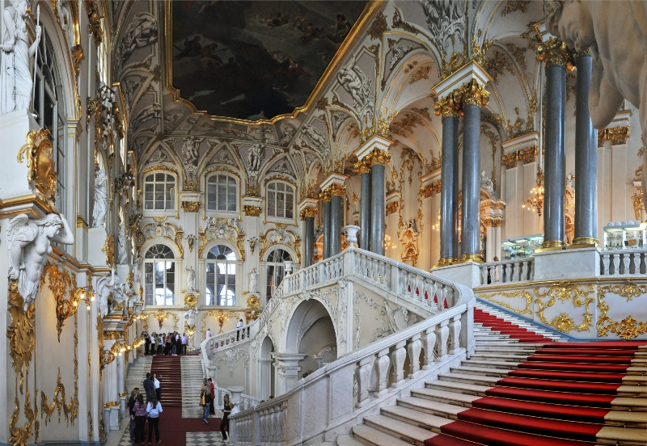
El Hermitage se encuentra situado en el corazón de San Petersburgo, entre el malecón del río Nevá y la Plaza del Palacio. Ocupa cinco edificios unidos (el Palacio de Invierno, el Teatro de Hermitage, el Hermitage Pequeño, el Hermitage Viejo y el Nuevo Hermitage) que forman un hermoso conjunto arquitectónico. Actualmente el Hermitage atesora más de dos millones y medio de objetos culturales y artísticos de los pueblos de Europa y Oriente desde los tiempos más remotos hasta el siglo XX. La historia del Hermitage se inicia con Pedro el Grande, cuando adquirió varias obras de arte, entre las que se encontraban “David despidiéndose de Jonatan”, de Rembrandt y “La Venus de Táurida”. Se considera que el museo nació oficialmente en 1764, cuando un comerciante berlinés envió 225 cuadros a Catalina II en pago de unas deudas. Al recibirlos Catalina quiso que su galería no fuera superada por las colecciones de otros monarcas y comenzó a comprar casi todo lo que se vendía en subastas europeas.
El Palacio de Invierno, que pasó a formar parte del museo en el año 1922, fue durante dos siglos la residencia principal de los zares rusos. Había sido construido para la emperatriz Isabel, hija de Pedro el Grande, y sus fachadas, el interior de la iglesia palaciega y la majestuosa escalera principal son un raro ejemplo del llamado barroco ruso del siglo XVIII. Sin embargo, las salas del palacio son del siglo XIX, pues tras incendio de 1837 se reconstruyeron según la moda de la época. A pesar de que se convirtieron en salas de exposiciones no han perdido todo su esplendor. La más bella de todas es la sala Malaquita; sus columnas, pilastras, chimeneas, lámparas de pie y mesitas están decoradas con malaquita de los montes Urales. El verde vivo de la malaquita, combinado con el

